针对问题一

在问题一上，主要是在时间上销售量和其余的变量是否存在某种关系，或者说这个变量对销售量在时间序列上是否有影响。

我们将分布将多个变量对销售量进行交叉相关分析和Granger因果检验。

步骤是：

时间序列的数据是否平稳——》差分至平稳-》ADF检验-》Ganger因果检验

—》交叉相关分析

为社么需要平稳？

1. 交叉相关分析（平稳的时间序列是更可靠的基础，因为你可以更有信心地说观测到的相关性是真实的，而不是由趋势或季节性成分引起的。）

如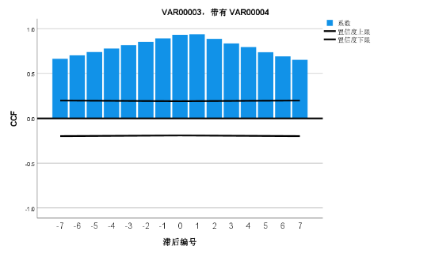 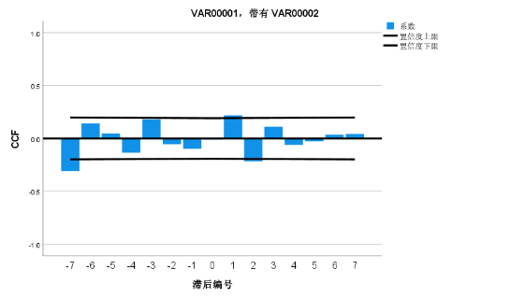

第一幅图中的相关性似乎在各个滞后阶数上都较高，这可能是由于数据中的趋势和季节性成分导致的。这意味着两个时间序列可能共享一个或多个未被差分消除的共同趋势或周期性结构。

第二幅图中的相关性在各个滞后阶数上似乎都接近于零，这通常表明在差分后的时间序列之间没有明显的线性关系。这是在时间序列分析中期望看到的结果，因为它表明任何发现的关系更有可能是真实的，而不是由非平稳性引起的假相关性。

1. Granger因果检验

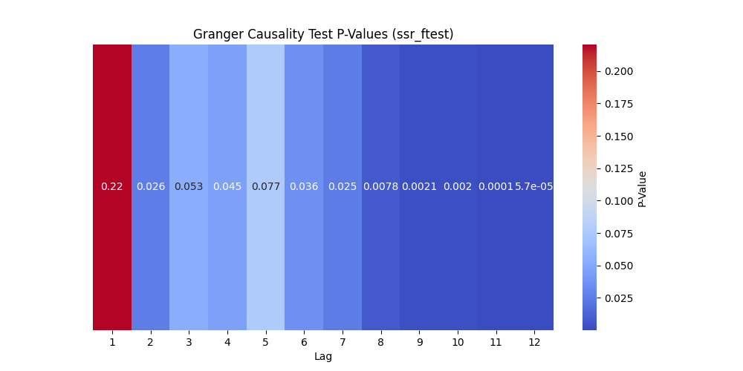前提必须平稳

结论

Granger因果检验结果：

滞后期为2及之后的P值小于0.05，这表明在这些滞后期基础设施（假设为VAR00002）的历史值对销售量（假设为VAR00001）有统计学上显著的预测能力。特别是在滞后期较长时，P值非常小，表明显著性更强。

交叉相关性分析结果：

从您提供的图像中看不出明显的正或负滞后相关性，这通常表明在观察的滞后范围内，两个序列之间没有强烈的线性相关性。

结合两种分析，我们可以推断：

在一定的滞后期内，基础设施建设与销售量之间存在一定的预测关系，但这种关系可能不是强烈的线性关系。换句话说，基础设施的变化（或增长）在统计学上能够预测销售量的变化，但不一定在任何特定的滞后期内与销售量有高度的线性相关性。

Granger因果检验的显著结果可能表明基础设施建设的改变在时间上领先于销售量的变化，并可能对其有影响。但是，交叉相关性分析没有表明两者之间存在强的即时关系。

这可能意味着其他因素也在影响销售量，或者基础设施与销售量之间的关系可能受到其他变量的调节或是非线性的。

在实际应用中，这种分析可以用来支持决策制定，例如，投资于基础设施可能会在未来带来销售量的增加。然而，任何结论都应谨慎对待，并结合领域知识、其他数据和更全面的分析来考虑。

针对问题二，我要对其进行时间序列模型，如果数据未平稳差分后进行时间序列模型，但是结果比未差分的差选择未差分的（原因：1.可能原始数据本来就差一点平稳2. 原始数据表现出一定的季节性或趋势特性，专家模型器可能会选择相应的模型来捕捉这些特性。当数据被差分后，这些特性可能会被改变或消失，导致模型不再适用。3. 差分可能导致模型过度拟合于特定的数据集，特别是在数据量不大或时间跨度不长的情况下。过度拟合的模型可能在新数据或验证数据上表现不佳。总结：在实际应用中，最佳的方法是同时考虑模型的统计指标（如AIC、BIC）和残差的ACF/PACF图。如果未差分数据的模型表现更好，那么就没有必要进行差分。时间序列分析很大程度上取决于数据的特性和上下文，因此理解数据并选择合适的方法至关重要。）

比较差分和为差分的时间序列图和ACF，PACF

选择未差分的。